附件1
报告有关用语解释

1.数据统计说明：（1）报告导语部分“受理案件”指2020年旧存和2021年新收的一审、二审、再审、执行等案件数量总和，各部分中“审理案件”指2021年审结的一审案件数量；（2）重刑指五年以上有期徒刑直至死刑；（3）速裁简案数量指中基层法院民商事速裁案件数量；（4）审理涉黑涉恶及“保护伞”犯罪案件指一审、二审受理案件数量。
2.六个实质化：指服务大局、诉源治理、诉讼服务中心、执行指挥中心、庭审和文化建设实质化。2018年以来分别聚焦“新”“实”“深”“固”，一张蓝图绘到底。2021年是“固”，意在“固底板、补短板、优长板”，谋长远之策、行固本之举。
3.“一点”“五院+”“五庭+”：“一点”指最高法院第五巡回法庭成都审判点，“五院”指省法院、成都中院、天府新区法院、成铁一院、成铁二院，“五庭”指成都知识产权法庭、破产法庭、金融法庭、互联网法庭、四川大熊猫国家公园生态法庭。在此基础上，争取设立成渝地区双城经济圈金融法院等，早日实现成都国际商事法庭挂牌，形成“一点”“五院+”“五庭+”高标布局。
4.云上共享法庭：指诉讼参与人通过专门信息化平台，依托网络音视频融合和数据共享等现代化科技手段，实现在不同地域参与同一庭审。
5.沱江流域“纽扣法庭”：自贡、内江等沱江流域7地法院以沿岸人民法庭为依托，联动开展巡回审判、巡河护鱼、增殖放流等工作。“纽扣”代指沿岸法庭，扣好沱江流域内所有“纽扣”，为沱江生态环境穿上司法“防护服”。
6.峨眉山“云上金顶”：峨眉山市法院依托旅游环保审判指挥中心，构建法官工作站（联络点）、巡回审判车等多种送法解纷资源线下联动、线上融合的司法服务新模式，为建设“世界重要旅游目的地”提供全方位司法保障。
7.削填引种：是一种体现恢复性司法理念的矿山修复模式。“削”指对滑坡进行削方，“填”指对矿坑进行回填，“引”指对地表水进行引流，“种”指种植林木。
8.行政审判白皮书：指人民法院定期梳理行政案件审理情况，指出行政机关执法、应诉问题并提出意见建议的专题报告。
9.“石榴籽”调解室：为落实习近平总书记关于“各民族要像石榴籽那样紧紧抱在一起”指示精神，省法院联合省民宗委等部门在民族地区打造具有“石榴籽调解”统一标识的调解室，有效化解矛盾纠纷。
10.“司法大拜年”专项行动：每年春节前后，全省法院聚焦“拖欠职工、农民工等特殊群体劳动报酬”“拖欠涉及职工、农民工利益的工程款”等七类案件，集中开展为期3个月的专项执行行动。
11.与省检察院、公安厅联合出台实施意见：省法院、省检察院、公安厅联合印发《关于办理拒不执行判决、裁定刑事案件的实施意见》，对拒执犯罪认定标准、追究程序等进行统一。
12.信用承诺和信用修复试点：指对有积极履行裁判义务意愿并作出信用承诺的失信被执行人，可暂缓适用信用惩戒；对已被信用惩戒、但后有积极履行裁判义务行为并申请信用修复的失信被执行人，可暂停适用信用惩戒。
13.万案大评查：全省政法系统筛选出万余件重点案件，通过提级评查、交叉评查等方式，及时纠正执法办案中错误瑕疵。
14.四类案件：指重大、疑难、复杂、敏感的案件；涉及群体性纠纷或者引发社会广泛关注，可能影响社会稳定的案件；与本院或者上级法院的类案裁判可能发生冲突的案件；有关单位或者个人反映法官有违法审判行为的案件。
15.法律适用分歧解决机制：各级法院发现生效裁判之间或在审案件裁判结果与指导性案例、典型案例、参考性案例确定的法律适用标准存在分歧的，应当按程序提交审判委员会研究。
16.“责任、监管、支撑”审判权力运行新机制：成都中院围绕司法责任制改革以来放权控权如何有效平衡、管理监督如何精准高效、审判支撑如何立体强化等问题，构建管理责任同向发力新格局，打造“静默化”监管新体系，集成运行智慧支撑新平台。
17.四级法院审级职能定位改革试点：全国人大常委会授权和最高法院部署开展的改革试点，旨在实现基层法院重在准确查明事实、实质化解纠纷，中级法院重在二审有效终审、精准定分止争，高级法院重在再审依法纠错、统一裁判尺度，最高法院监督指导全国审判工作、确保法律正确统一适用。
18.小额诉讼“立审执监”一体化办理：针对小额诉讼案件事实清楚、权利义务关系明确等特点，聚焦立案、审判、执行、监督四个环节，推动一站式高效办理。
19.5G“微法亭”：依托5G通讯技术，研发具有诉讼指引、多元解纷、在线开庭等功能的自助诉讼一体机。
20.“一人云庭审”在线诉讼模式：深度应用现代信息技术，取消原被告、书记员及证人席位，庭审笔录语音识别自动生成，当事人在手机等移动终端在线参与庭审，实现法官一人在审判区域即可完成整个庭审。
21.三个规定：中办、国办印发《领导干部干预司法活动、插手具体案件处理的记录、通报和责任追究规定》，中央政法委印发《司法机关内部人员过问案件的记录和责任追究规定》，最高法院、最高检察院、公安部、国家安全部、司法部联合印发《关于进一步规范司法人员与当事人、律师、特殊关系人、中介组织接触交往行为的若干规定》，简称“三个规定”。
22.青蓝工程：全省法院年轻干警培养工程，以全省法院35岁以下年轻干警为培养对象，通过素能提升、实践历练、分类选育和环境营造四项计划，选拔储备一批审判业务能手、岗位骨干标兵、综合管理后备干部。
23.文化四室：指法院文化基础设施，包括院史室（馆）、荣誉室、图书室（阅览室）、文化活动室。
24.酒麒麟：泸州法院创新设立的特色法治文化品牌，以“酒城公平正义守护者，守护您身边的幸福”为内涵，创新举措服务人民群众高品质生活，护航酒城高质量发展。

附件2
典型案例

1.杨某某诉阙某某、某资产管理公司、谢某某证券纠纷案：恒康医疗集团股东阙某某与某资产管理公司、谢某某合谋操纵证券市场，非法获利5000余万元，法院认定投资者杨某某在该期间买入、卖出标的股票产生的投资损失与操纵市场行为存在因果关系，判决三被告承担操纵市场民事赔偿连带责任。该案系证券法颁布以来，在操纵证券市场民事赔偿案中全国首例判决中小投资者胜诉的案件。
2.侵害绿丹至诚公司植物新品种权赔偿案：四川绿丹至诚种业公司起诉称泸州泰丰种业公司将其植物新品种“宜香优2115”繁殖材料套用至“宜香优5979”进行销售，侵害其植物新品种权。法院依法判定泸州泰丰种业公司构成侵权，判处赔偿四川绿丹至诚种业公司损失70万元。
3.“郫县豆瓣”案：成都市郫都区食品工业协会持有的“郫县豆瓣”文字商标系中国驰名商标、国家地理标志产品。郫香园食品公司、金川食品公司通过放大、变形字体的方式，生产、销售与“郫县豆瓣”标识近似的“鄣县豆瓣”。法院判决两家公司立即停止侵权，并赔偿协会损失100万元。
4.“青花椒”案：上海万翠堂餐饮管理有限公司以四川相关餐馆店招等处使用“青花椒”标识侵犯其注册商标专用权为由，相继在成都、广安、遂宁等地法院提起诉讼，请求法院判令被告餐馆停止使用“青花椒”标识。一审法院在审理的部分案件中，认定相关餐馆经营者的使用行为构成侵权，并判决承担法律责任。相关餐馆不服，上诉至省法院。省法院依法认定相关餐馆经营者系正当使用“青花椒”，不构成商标侵权，当庭改判驳回上海万翠堂餐饮管理有限公司的全部诉讼请求。
5.成渝钒钛公司大气污染民事公益诉讼案：内江成渝钒钛公司未按环评要求建设和正常使用环保设施，造成环境污染，重庆两江志愿服务发展中心提起公益诉讼。法院协调双方达成和解，引导成渝钒钛公司承担大气污染环境损害费1038万余元，并在媒体公开道歉。
6.付某某生态破坏民事公益诉讼案：付某某非法猎捕麂鹿3只、野猪1只、拱猪3只，造成野生动物资源损失11900元。因猎获的动物已经死亡，且付某某无经济赔偿能力，法院判决其义务巡山护林不低于125日，每日8小时，判决生效后一年内完成。
7.“5·09”特大跨境电信网络诈骗案：2018年3月至2019年11月，以夏某（在逃）等为首的特大跨境电信网络诈骗犯罪集团在柬埔寨、菲律宾等地设立多个诈骗窝点，以诱骗投资理财的方式实施诈骗，涉案金额超过1.4亿元。该案被列为公安部督办案件和四川省打击“杀猪盘”类诈骗集群战役1号专案，代号“5·09”专案。20家法院分别以诈骗罪、帮助信息网络犯罪活动罪判处590名被告人刑罚，其中241人被判处五年以上有期徒刑，判处罚金共计6921.7万元，追缴违法所得2820万元。
8.泸州王氏集团涉黑案：1983年起，王德彬以成立房地产公司等为掩护，笼络地痞流氓有组织地实施抢劫、寻衅滋事、强迫交易等违法犯罪活动，并拉拢、收买、腐蚀国家工作人员，形成以其为首的黑社会性质组织。法院依法以组织、领导黑社会性质组织罪、抢劫罪、行贿罪等数罪并罚判处王德彬无期徒刑，剥夺政治权利终身，并处没收个人全部财产，其余39名被告人也被判处相应刑罚。
9.马比拉曲运输毒品案：2014年1月至2015年8月，马比拉曲多次从西昌市往云南省勐海县运输毒品，其中海洛因19954克、甲基苯丙胺片剂57.5克。法院依法以运输毒品罪判处其死刑，剥夺政治权利终身，并处没收个人全部财产。
10.李元峰受贿、贪污案：四川省人民医院原党委书记、院长李元峰利用职务便利为相关药企药商提供帮助，收受他人财物2118万余元，侵吞结余账外资金28万元。法院依法以受贿罪、贪污罪判处其有期徒刑十一年六个月，并处罚金120万元。
11.王挺受贿案：四川省农村信用合作社联合社原副主任、副理事长王挺利用职务便利为他人及关联企业提供帮助，先后收受贿赂1698万余元（其中1000万元未遂）。法院依法以受贿罪判处其有期徒刑十一年六个月，并处罚金150万元。
12.孟柏宇集资诈骗案：孟柏宇等9人以预售老年公寓消费项目等为噱头诈骗老年人755人次，非法吸收资金3251.5万元。法院以集资诈骗罪判处孟柏宇有期徒刑十三年，并处罚金40万元，以非法吸收公众存款罪判处张键等人五年六个月至一年不等有期徒刑，并处罚金共计68万元。
13.蒋先亮强奸、盗窃案：蒋先亮对被害人周某（6岁）、周某某（4岁）实施奸淫，并通过卡住喉咙、用刀砍击头部等方式阻止被害人哭闹，致使一名重伤昏迷、一名轻伤昏迷。期间，蒋先亮还进入卧室实施盗窃。法院依法以强奸罪、盗窃罪判处其死刑，剥夺政治权利终身，并处罚金1万元。
14.唐路故意杀人案：唐路因找被害人阿木初（“网红拉姆”）复婚被拒绝后心生怨恨，趁阿木初直播时携带汽油淋泼在被害人身上，并点燃汽油导致阿木初死亡，造成极其恶劣的社会影响。法院依法以故意杀人罪判处其死刑，剥夺政治权利终身，并赔偿附带民事诉讼原告人经济损失70.2万元。
15.伍某机动车交通事故责任纠纷案：空军飞行员伍某在一起交通事故中受伤，右眼球视力障碍评定为十级，诉至法院要求承担事故全责的小客车司机及承保公司赔偿损失。法院充分考虑伍某眼睛受损对其职业造成的重大影响，依法采取非定型化赔偿方式认定残疾赔偿金，判决二被告赔偿伍某因交通事故造成的损失和医疗费37万余元。
16.李林袭警案：李林驾驶乡村客运车遇民警设卡检查，在民警要求其下车进行酒精测试时，突然启动机动车将现场执勤民警撞开后逃离，一名辅警阻止其逃跑时被车窗玻璃划伤。法院依法以袭警罪判处其有期徒刑三年。
17.周利琼等五人虚假诉讼案：周利琼、邓邦泉夫妇与周继成虚构债权债务，周继成向法院起诉，二人名下房屋抵偿给周继成出售，致使相关债权人无法实现债权。法院依法以虚假诉讼罪分别判处三人三年六个月至二年不等有期徒刑，并处罚金。其他两名涉案人员也被依法判处刑罚。
18.余某某坠桥死亡案：余某某酒后回家途中坠桥死亡，其家属以该段公路无警示标志等为理由起诉广安市广安区交通局和肖溪镇政府。法院认为余某某家属所举示证据与案涉桥梁的设计、建设等不存在法律上的因果关系，判决驳回余某某家属的诉讼请求。
19.李博伦等人贩卖个人信息案：李博伦为获取不正当利益，伙同他人以回馈小礼品引诱获取个人信息，用以开通电话卡293张，出售获利16375元。法院依法以侵犯公民个人信息罪判处李博伦有期徒刑六个月，缓刑一年，并处罚金2万元，在省级媒体上向社会公众发布道歉书，赔偿公益损害赔偿金。
20.常某等三人煽动网络暴力案：常某因其儿子与安某某发生纠纷，在微信、微博等平台发布带有明显负面贬损、侮辱色彩的标题，引发网民对安某某夫妇的诋毁谩骂，安某某不堪负面舆论压力自杀身亡。法院依法以侮辱罪判处常某有期徒刑一年六个月，另外两名协助常某实施犯罪的被告人也被依法判处刑罚。
21.甘某某拒执案：甘某某拒不执行判令其支付劳务费的生效判决，却经常在娱乐平台打赏主播，被拘留后依然拒不执行。法院依法以拒不执行判决、裁定罪判处其有期徒刑六个月，并处罚金2000元。
22.德昌祥药业公司执行案：山东国际信托股份公司申请执行贵阳德昌祥药业公司等公证债权文书一案中，成铁中院根据贵阳德昌祥药业公司申请，考虑到其作为疫情防控重点保障企业的特殊情况，及时解除对贵阳德昌祥药业公司银行账户1500余万元资金的冻结，并促成双方当事人达成执行和解。
附件3

2021年全省法院审判执行工作图示分析

1.全省法院各类案件受理、审执情况示意图
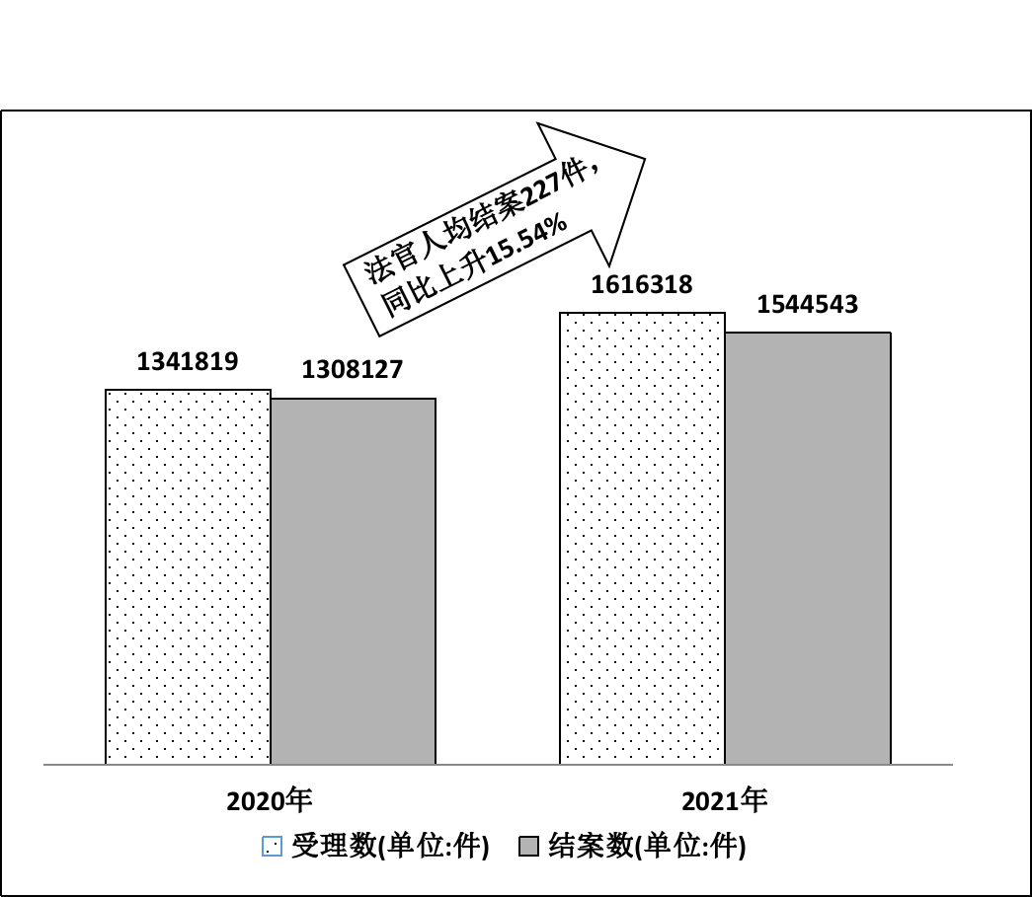
案件受理数、结案数同比分别上升20.46%、18.07%；法官人均结案227件，同比上升15.54%。

2.全省法院审、执结案件结构示意图
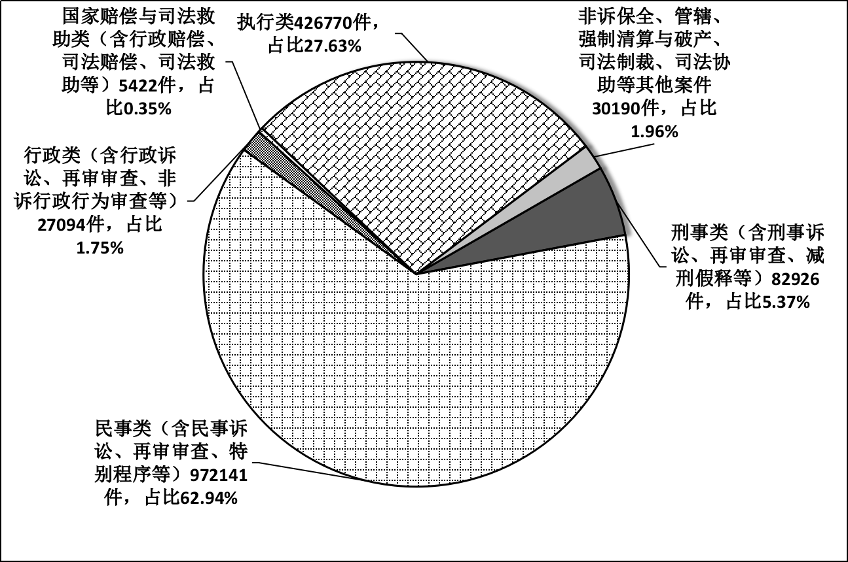
从办结案件情况看，民事、执行类案件占比达九成。
3.全省法院刑事一审新收案件结构示意图
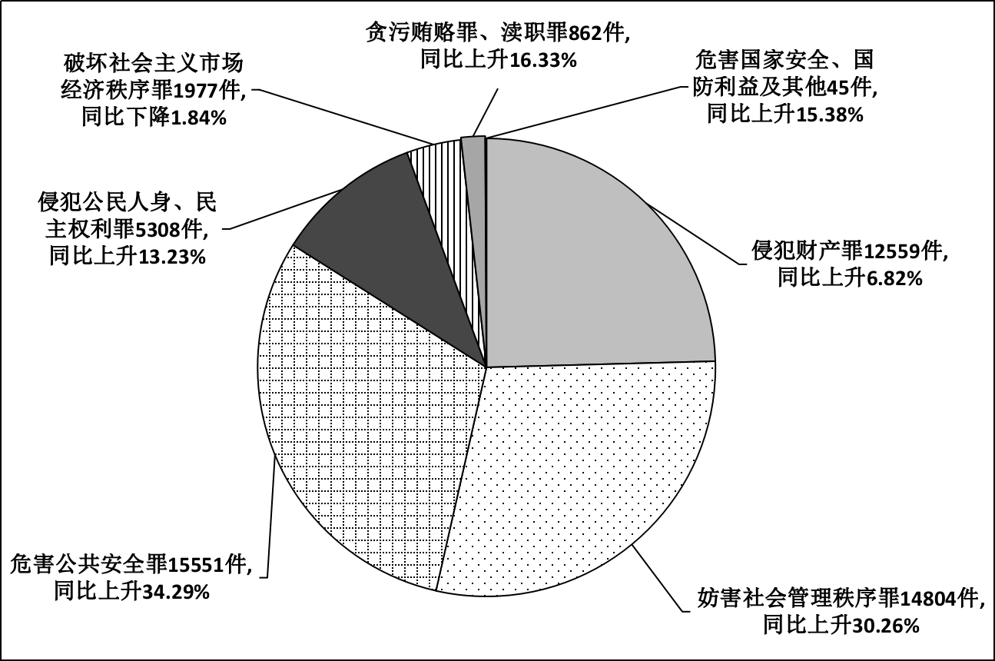
刑事一审新收案件同比上升21.15%，各类犯罪普遍上升，但破坏社会主义市场经济秩序犯罪同比略有下降。

4.全省法院民事一审新收案件结构示意图
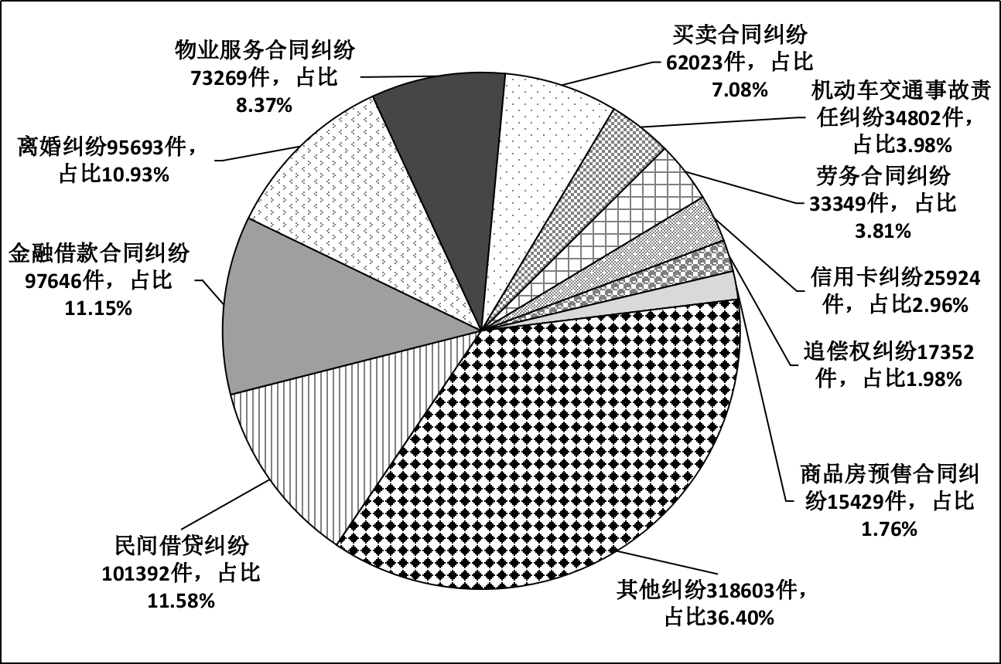
民间借贷、离婚、物业服务合同等前10位多发案件的数量，占民事一审案件总数63.63%。
5.全省法院行政一审新收案件结构示意图
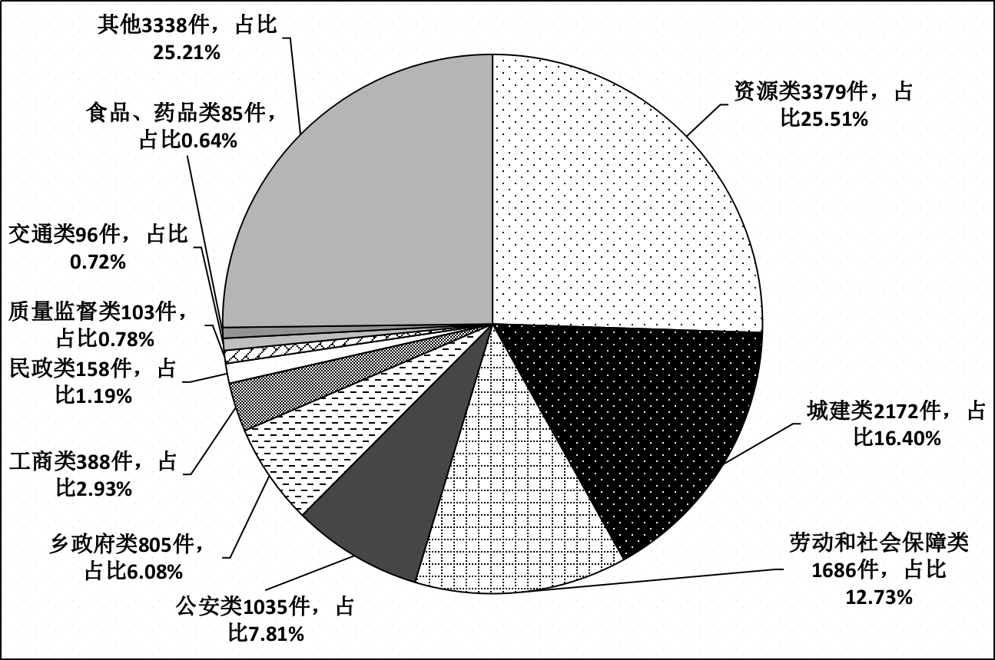
行政一审新收案件一改两年来的降势，同比上升20.56%。

6.全省法院执行案件情况示意图
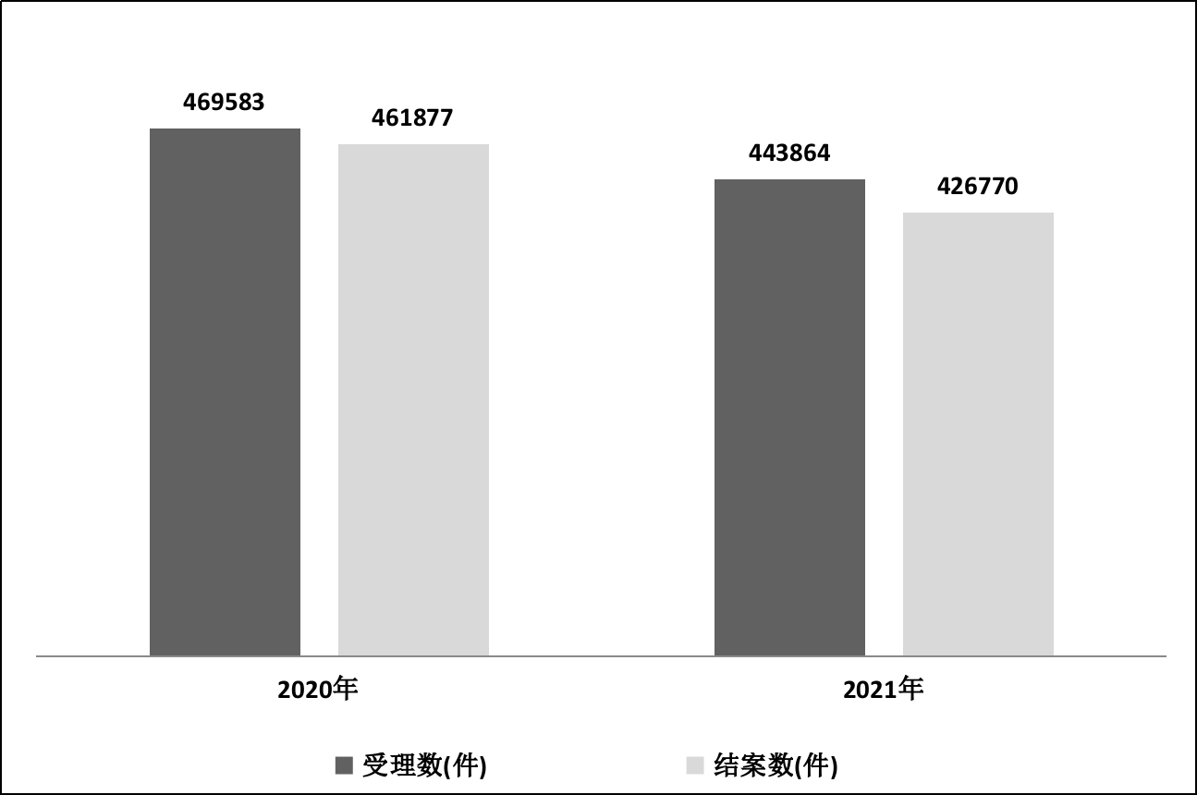
执行案件受理数、结案数同比分别下降5.48%、7.60%。
7.全省法院审结案件效果示意图
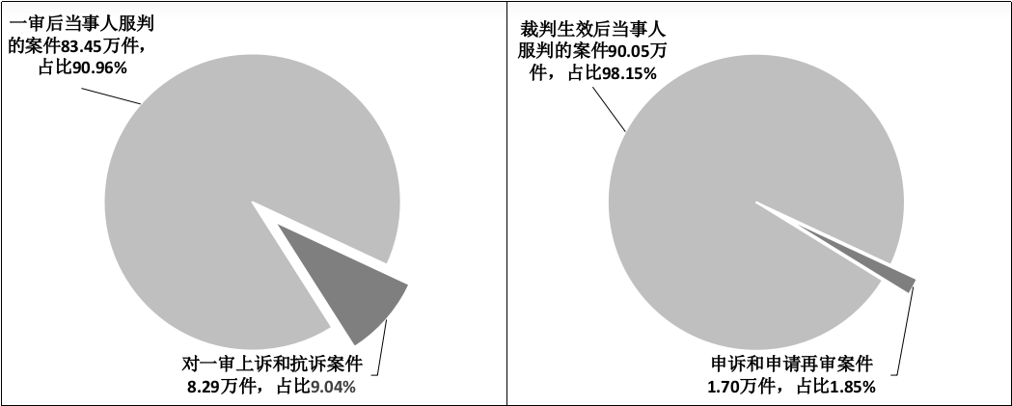
全省法院审判工作社会效果整体向好，审判质效居全国前列。

附件4
2021年代表建议、委员提案办理和落实情况

序号 | 意见建议内容 | 办理和落实情况
1 | 曾宏勇、蔡小于、张睿、邵亚东代表；任小娟委员 | 配合省人大常委会出台《关于加强人民法院执行工作 推动切实解决执行难问题的决定》，将执行联动工作相关单位的职责法定化。与6家示范单位制定方案、细化措施，示范推动执行难综合治理取得初步成效。发布执行指挥中心督查通报，在诉讼服务中心设立执行信访窗口，开通执行局局长信箱，压实执行工作责任。优化执行查控系统，成都、泸州等地已实现不动产在线查封。
1 | 完善执行联动机制，强化执行工作责任和工作力度，提升执行质效，构建综合治理大格局
2 | 黄志华、马克敏、罗燕代表 | 协同省委编办开展专项调研，下发《关于全省市（州）中基层法院领导班子结构优化调整的指导意见》，协助调整中基层法院领导班子成员921人次。为案件量增长幅度大、人案矛盾突出的中基层法院调整增配员额，适应审判工作发展需要。
2 | 增加法院中央政法专项编制，优化中基层法院领导班子结构，解决基层法院“案多人少”情况
3 | 张静代表 | 与司法厅、省律师协会下发《关于建立法官和律师良性沟通交流机制的意见》，对组织开展同堂培训、研讨会等活动作出规定。
3 | 切实推动法律共同体同堂培训 | 与司法厅、省律师协会下发《关于建立法官和律师良性沟通交流机制的意见》，对组织开展同堂培训、研讨会等活动作出规定。
4 | 樊斌、任小军、刘军代表；张家荣、向忠委员 | 出台《全省法院立案条线顽瘴痼疾专项整治工作方案》，下发全省执行，提高司法诉讼服务水平。对四川微法院进行全面升级完善，增加执行立案审核反馈等10项功能。印发《关于开展全省法院均衡结案工作的方案》，科学设置考核指标，取消结案率等考核指标，解决“年底不收案”问题。2021年12月，全省法院立案10.48万件，同比上升73.38%。
4 | 做优司法诉讼，进一步完善四川微法院相关功能并在诉讼服务中推广使用，取消年终结案率考评机制，解决年底不立案问题
5 | 周菊、肖强、张勇、胡春兰、王彦、周娟、曾兴华代表 | 扎实开展全省法院教育培训工作，2021年10月，开展全省人民法庭庭长培训班，提升法律适用能力、解纷能力等。就全省法院“两庭”建设开展专题调研，主动与省发展改革委、财政厅沟通协调，加强对全省中基层法院尤其是欠发达地区法院的转移支付支持力度。
5 | 改善基层法院基础设施、人才梯队建设，提升基层人民法庭保障水平
6 | 陈仁代表；周川委员 | 严惩“套路贷”等违法犯罪，在扫黑除恶斗争中，全省法院铲除非法放贷类涉黑恶组织近200个，涉案金额超50亿元。针对金融领域犯罪，建立公检法联席会议制度，形成打击合力。
6 | 严厉打击惩治新型“套路贷”和金融骗局
7 | 徐玲代表 | 就拍卖车辆消除违章问题进行深入调研，并与公安厅进行专题座谈，推动相关工作。做好拍卖标的事前调查，加强信息披露和宣传。
7 | 在司法拍卖过程中办理违章车辆过户登记 | 就拍卖车辆消除违章问题进行深入调研，并与公安厅进行专题座谈，推动相关工作。做好拍卖标的事前调查，加强信息披露和宣传。
8 | 徐玲代表；谢佳佐委员 | 积极参与筹备四川省法律援助基金会，扎实推进法律援助全覆盖。配合省人大常委会出台执行决定，对设立执行救助专项资金作出规定。深化三级法院联合救助机制，规范救助程序，简化审批流程，提高救助效率。2021年，司法救助共计3151件3664人，金额4907.21万元。
8 | 建立法治基金和法治保险制度，设立执行救助专项资金
9 | 任小军、刘军代表 | 印发《关于规范人民法院诉讼服务大厅有关服务事项的通知》，全省207家法院已经设立材料收转窗口，80家法院设有材料收转云柜。健全完善裁判文书送达工作机制，规范向律师送达程序。
9 | 完善我省法院收转诉讼材料制度，同步向律师送达裁判文书
10 | 刘先赋、官阳梅代表 | 定期开展法官等级择优选升工作，制定《四川省法官协会法官权益保障委员会实质化运行实施方案》。协调省委组织部、省委编办等部门为工勤编制人员争取有利政策和待遇，已为工勤人员提供体检、工会慰问、教育培训等待遇。
10 | 提升法官履职保障，解决工勤编制人员待遇问题
11 | 王树江、杨心平、王东、张卫东、张华、洛子布哈、胡英、曹红英代表；康琼、于新循、刘宁委员 | 与司法厅、省市场监督管理局等单位联合出台《关于加强知识产权纠纷人民调解工作的意见》，建立知识产权纠纷化解联动平台。推动四川省破产管理人协会成立。建立成渝两地法院规范统一的破产案件繁简分流机制，开展论坛、沙龙等活动，加强破产理论实务研讨与交流。
11 | 加强破产审判、知识产权审判工作，服务保障成渝地区双城经济圈建设
12 | 曾文忠、罗毅代表 | 印发《关于民事诉前调解工作的暂行规定》等规范性文件，着力完善诉调对接联动机制。推进一站式多元解纷机制建设，全省208家法院完成第三方调解组织入驻。2021年办理调解协议司法确认案件2.75万件，同比增长7094件，增幅34.78%。
12 | 进一步完善诉调对接机制
13 | 曾文忠代表；李凊委员 | 充分利用参考性案例、民商事案例库等平台，统一涉及保护婚姻无过错方权益类案件的裁判规则。会商民政部门逐步解决婚姻信息共享问题。已有部分市（州）人民法院与民政部门实现离婚信息共享。下发《关于加强离婚案件<离婚证明书>出具工作的通知》，推广适用《离婚证明书》，统一办理流程、格式和内容。
13 | 加大对婚姻无过错方的司法保护力度，实现四川全省范围内婚姻信息律师异地调查以及推广适用法院《离婚证明书》
14 | 曾文忠、刘军代表；  刘栓宁委员 | 通过会议、通知、通报或典型案例等形式，持续规范调查令适用。加强与省市场监督管理局、住房城乡建设厅等单位的常态化沟通协作，探索建立律师调查令在线办理工作平台。
14 | 完善律师调查令制度
15 | 邵亚东代表；何敏委员 | 明确依法设立的业主委员会具有有限的诉讼主体资格，加强对下级法院审理物业纠纷等涉业主委员会诉讼案件的业务指导，统一裁判尺度和法律适用。
15 | 明晰小区业主委员会原告地位，将业主大会成立业委会决议撤销权案件纳入民事诉讼案件审理范围
16 | 邵亚东代表；黄晓云委员 | 印发《关于进一步强化善意文明执行理念防止超标的保全的通知》，规范财产保全措施，积极维护企业合法权益。将财产保全率纳入全省法院执行工作一体化考核。2021年，全省法院保全立案13.5万件，办结13.47万件。
16 | 正确区分并适用超标的额保全，防止滥用保全或保全错误，损害企业合法权益
17 | 李世亮代表 | 通过发布办案指导文件和参考性案例等方式总结审判经验，推动居住权纠纷裁判标准在全省范围内的统一。开展座谈研讨，推动居住权登记制度在实践中落地、发展与完善。
17 | 尽快统一居住权与抵押权、租赁权审判适用指引
18 | 罗毅代表 | 邀请代表参加在成都市武侯区法院召开的专题座谈会，组织全省三级法院法官代表就该建议进行专项研讨，积极推动成都市武侯区法院先行探索医疗纠纷领域的专家辅助人出庭制度。
18 | 制定《有专门知识的人参与民事诉讼若干问题的规定》
19 | 九三学社四川省委 | 充分考量论证细化精神损害赔偿分类的问题，适时考虑对《四川省高级人民法院贯彻执行最高人民法院<关于确定民事侵权精神损害赔偿责任若干问题的解释>的意见》进一步作出修改完善，并积极向最高人民法院汇报，从更高层面推动研究解决。
19 | 进一步细化和提升“精神损害赔偿金”
20 | 民进四川省委 | 成立省法院成渝地区双城经济圈司法协作工作领导小组，与重庆高院分别就知识产权、执行、环境资源审判、跨域诉讼服务等工作签署4份司法协作协议，明确29项协作内容，构建19项工作机制。跨省域成立川渝高竹新区法庭，建立跨域“云上共享法庭”，加快促进成渝地区双城经济圈法治一体化。
20 | 构建成渝地区双城经济圈法治一体化
21 | 民革四川省委 | 落实定期遴选制度，创新探索遴选递补机制，2021年遴选员额法官281名，递补75名。制定《四川省法院法官员额退出实施办法（试行）》，2021年法官退出员额738名。健全完善绩效考核标准，对法官侧重于考核工作业绩和办案水平。
21 | 推进我省法院法官员额制长效运转
22 | 杨小莉委员 | 推动大熊猫国家公园四川片区一审环境资源案件由成铁二院集中管辖。推动建立统一生态环境修复机制，建立63个司法修复实践基地。组织开展打击非法捕捞、乱占耕地等违法犯罪专项行动，依法严惩环境资源刑事犯罪。2021年，全省法院审结环境资源刑事案件7282件。
22 | 进一步加强对生态环境资源司法保护力度
23 | 谢佳佐、向忠委员 | 组织建设“四川法院民商事司法参考性案例库”，充分发挥典型案例释法说理的引导作用。制定《四川省高级人民法院裁判文书评查标准（试行）》，引导审判人员将社会主义核心价值观融入裁判之中，提升文书质量。
23 | 规范裁判文书说理部分，加强人民法院工作
24 | 吴桂芬、罗俊委员 | 严格区分经济纠纷与经济犯罪，防止把经济纠纷当作犯罪处理，助力民营企业健康发展。开展送法进企业法治宣传活动，促进民营企业的司法保护不断向纵深拓展。
24 | 落实对涉刑民营企业家“少捕、慎诉”政策，进一步做好民营企业司法保护工作
25 | 司马向林委员 | 加强与各主管部门、行业协会沟通协调，与司法厅出台《关于规范司法鉴定工作建立管理与使用衔接机制的实施意见》，与省造价师协会、资产评估协会、工程质量协会等形成常规交流，进一步加强司法鉴定工作。
25 | 加强“四大类”外的司法鉴定管理，确保司法鉴定的科学性

附件5
2021年全省法院荣获省级以上表彰（摘录）

获奖集体
序号 | 获奖单位或集体名称 | 奖励名称 | 批准单位
1 | 射洪市人民法院 | 全国根治拖欠农民工工资工作先进集体 | 国务院根治拖欠农民工工资工作领导小组
2 | 四川省高级人民法院 | 全国扫黑除恶专项斗争  先进单位 | 全国扫黑除恶专项斗争领导小组
3 | 宜宾市“饶拾元案”专案组、眉山市中级人民法院刑事审判团队 | 全国扫黑除恶专项斗争  先进集体 | 全国扫黑除恶专项斗争领导小组
4 | 安岳县人民法院 | 平安中国建设先进集体 | 平安中国建设协调小组、人社部
5 | 成都市武侯区人民法院、隆昌市人民法院 | 全国“青少年维权岗” | 团中央、最高人民法院
6 | 四川省高级人民法院政治部法官管理处  等10个集体 | 全国法院先进集体 | 最高人民法院
7 | 德阳市旌阳区人民法院、乐山市中级人民法院等4个集体 | 全国维护妇女儿童权益  先进集体 | 全国妇联
8 | 蓬溪县人民法院女子诉讼服务队 | 全国巾帼文明岗和  全国五一巾帼标兵岗 | 全国妇联、全国总工会
9 | 四川省高级人民法院  研究室 | 第20届全国青年文明号 | 团中央、最高人民法院等23个部门
10 | 甘孜州中级人民法院 | 四川省脱贫攻坚“五个一”帮扶先进集体 | 四川省委、省政府
11 | 泸定县人民法院  美姑县人民法院 | 四川省脱贫攻坚先进集体 | 四川省委、省政府
获奖个人
序号 | 获奖个人姓名 | 奖励名称 | 批准单位
1 | 白宗钊 | 全国扫黑除恶专项斗争领导小组、中共中央组织部  “嘉奖” | 全国扫黑除恶专项斗争领导小组、  中央组织部
2 | 王艳、王菲飞 | 全国扫黑除恶专项斗争先进工作者 | 全国扫黑除恶专项  斗争领导小组
3 | 祝增巧 | 全国三八红旗手、2021年度  “四川十大法治人物” | 全国妇联，四川省委依法治省办等
4 | 祝颖哲、罗璇等5人 | 全国维护妇女儿童权益  先进个人 | 全国妇联
5 | 尤战洪、孙帅等7人 | 全国法院先进个人 | 最高人民法院
6 | 罗刚 | 一线优秀扶贫干部 | 四川省委、省政府
7 | 张胜斌、唐爱民等8人 | 四川省脱贫攻坚先进个人 | 四川省委、省政府
8 | 邓维亮、谭丽等4人 | 四川省优秀共产党员 | 四川省委

附件6
2021年全省法院获中央媒体报道情况（摘录）

序号 | 来 源 | 报 道 内 容
1 | CCTV-1 | 今日说法：绵阳市游仙区法院审理特大跨境涉黄直播案
2 | CCTV-1 | 今日说法：射洪市法院维护未成年人利益，调解涉200万元保险金的抚养权案
3 | CCTV-1 | 今日说法：犍为县法院守护食品安全
4 | CCTV-1 | 今日说法：大英县法院调解遗产之争
5 | CCTV-1 | 今日说法：三台县法院化解离婚后的房产纠纷
6 | CCTV-1 | 今日说法：巴中市恩阳区法院强制腾退房屋兑现当事人合法权益
7 | CCTV-1 | 今日说法：受害者为何成被告—劳动关系要正规合法
8 | CCTV-1 | 向扫黑英雄致敬—雅安中院
9 | CCTV-2 | 平昌县法院严惩特大非法生产制毒物品犯罪团伙
10 | CCTV-2 | 重拳打击电信网络诈骗—成铁中院“10·18”特大电信诈骗案宣判
11 | CCTV-3 | 马背上的法官—甘孜中院将法治送到高原深处的最后一公里
12 | CCTV-7 | 背篼在肩 躬身为民—全国模范法官郭兴利的光荣一家
13 | CCTV-12 | 现场：攀枝花中院严惩夺命“前男友”
14 | CCTV-12 | 现场：盐边县法院把巡回法庭开进大山深处
15 | CCTV-12 | 现场：盐边县法院化解彩礼引发的纷争
16 | CCTV-12 | 道德观察：自贡市自流井区法院让法与情并存，让亲情得以延续
17 | CCTV-12 | 道德观察：荣县法院成功化解血亲对薄公堂案，结局温馨
18 | CCTV-12 | 法官解案：合江县法院审理一起预备雇凶杀害枕边人案
19 | CCTV-12 | 法官解案：一地鸡毛的爱恋—坦诚相待、彼此包容让感情走下去
20 | CCTV-12 | 法官解案：乐山中院成功调解继女起诉继父与保险公司的机动车交通事故责任纠纷
21 | CCTV-12 | 法官解案：男子高原反应身亡后保险拒赔，内江法院判决保险公司赔偿90万元
22 | CCTV-12 | 中国法庭：川味法庭的“基因密码”
23 | CCTV-12 | 《家事如天》德阳篇：心平了，气和了，怨气也就消散了
24 | CCTV-12 | 扬法治利剑，除社会毒瘤—自贡中院特大跨省贩毒案庭审纪实
25 | CCTV-12 | 殴打姐夫致死被严惩—南江县法院依法制止家庭暴力
26 | CCTV-12 | 车轮下的真相—巴中法院从严惩处机动车逃逸致人死亡案
27 | CCTV-12 | 被撞碎的家—大英县法院调解一起继承纠纷
28 | CCTV-12 | 甘孜中院全国首例珍稀野生植物预防性公益诉讼案获社会好评
29 | CCTV-12 | 南充市高坪区法院成功调解墓碑上名字缺失引发的继承纠纷
30 | CCTV-12 | 阆中市法院审理子女赡养案 解决年迈老人养老之忧
31 | CCTV-12 | 男子为筹集父亲医疗费选择诈骗 受到德阳中院惩处
32 | CCTV-12 | 泸州市纳溪区法院构筑未成年人监护制度“同心圆”
33 | CCTV-12 | 广元中院妥善化解一起因感情纠纷引发的民间借贷案
34 | CCTV-12 | 仪陇县法院运用民法典新规保障老人儿童房屋合法权益
35 | CCTV-12 | 平昌县法院依法审理特大非法生产制毒物品案
36 | CCTV-12 | 甘孜中院用民法典引领社会价值
37 | CCTV-12 | 南充中院成功调解女子跳楼自杀后父母与丈夫间的继承纠纷
38 | CCTV-12 | 儿子不养妈—富顺县法院让亲情延续
39 | CCTV-13 | 四川高院“5·09”特大跨境电信网络诈骗案宣判，590人获刑，涉案金额逾1.4亿元
40 | CCTV-13 | 29人获刑！雅安市雨城区法院运输存储销售假烟网络案宣判
41 | CCTV-13 | 阿坝中院开庭审理“拉姆案” 被告人唐路被控故意杀人
42 | CCTV-17 | 绵竹市法院帮助当事人寻回迷失的亲情
43 | CCTV-17 | 射洪市法院妥善化解围墙风波 维护和睦友好邻里关系
44 | CCTV-17 | 南部县法院耐心化解亲情纠葛
45 | 人民日报客户端 | 泸州中院充分发挥审判职能提供优质司法服务
46 | 人民日报客户端 | 泸州市江阳区法院审理28人跨国电信网络诈骗案
47 | 人民日报客户端 | 绵阳中院推出“我为群众办实事”便民利民措施
48 | 人民日报客户端 | 南充市高坪区法院原创法治宣传片《光》
49 | 人民日报客户端 | 南充市顺庆区法院原创MV《燃烛》，满腔赤诚唱给党听！
50 | 人民日报客户端 | 筠连县法院开展“长江流域十年禁捕”法治宣传
51 | 人民日报客户端 | 筠连县法院“车载法庭”的19年改革变迁历程
52 | 人民日报客户端 | 岳池县法院开庭审理43人开设赌场罪案
53 | 人民日报客户端 | 甘孜法院原创歌曲《正义雪莲》献给祖国
54 | 人民日报客户端 | 渠县法院开展“百名法官进百村百企”送法服务活动
55 | 人民日报客户端 | 雅安中院以法护“宝” 全力护航大熊猫国家公园雅安片区建设
56 | 人民日报客户端 | 雅安市雨城区法院宣判特大“杀猪盘”电信网络诈骗案
57 | 人民日报客户端 | 雅安市名山区法院召开工程建设领域工作联席会
58 | 人民日报客户端 | 宝兴县法院在灵关中学设立“青少年法治教育实践基地”
59 | 人民日报客户端 | 阿坝中院宣判“拉姆案” 被告人唐路犯故意杀人罪被判死刑
60 | 人民日报客户端 | 达州法院五年工作综述：在公平正义之路上奋力前行
61 | 新华社 | 四川法院集中发放执行案款7.59亿元
62 | 新华社 | 南充市高坪区法院护航企业发展 优化营商环境
63 | 新华社 | 达州法院把庭审搬到老乡家门口 法官“零距离”服务村民
64 | 新华社 | 甘孜法院启动破坏森林资源案件恢复生态补植树木工作
65 | 新华社 | 甘孜法院：绽放在雪域高原的“正义雪莲”
66 | 法治日报 | 四川高院有序推进第二批政法队伍教育整顿
67 | 法治日报 | 四川法院构建现代化诉讼服务体系 诉讼事项一站式就近办跨域办
68 | 法治日报 | 四川法院去年受理知识产权刑事案件139件 罚金额度提至千万元
69 | 法治日报 | 四川法院让群众切实感受公正司法的速度力度温度
70 | 法治日报 | 四川法院执行行动终本合格率100%
71 | 法治日报 | 成都金融法庭等四个专业法庭入驻天府中央法务区
72 | 法治日报 | 成都市新津区法院开通微信缴纳诉讼费服务
73 | 法治日报 | 邛崃市法院保障司法确认工作有序进行
74 | 法治日报 | 自贡法院擦亮“司法为民”名片
75 | 法治日报 | 眉山法院：“热线”遇“热心”效率提一倍 二审立案耗时减半
76 | 法治日报 | 石渠县法院：有“罗叔”在心里就踏实
77 | 人民  法院报 | 四川法院开展“我为群众办实事”实践活动纪实
78 | 人民  法院报 | 荣县法院：他们这样走进案件当事人心里
79 | 人民  法院报 | 富顺县法院：为民专项行动战果丰
80 | 人民  法院报 | 泸州中院：“天平杯·随手拍”《宝贝，请相信这个世界依然爱你》
81 | 人民  法院报 | 巴中中院：红四方面军在根据地的法治探索
82 | 人民  法院报 | 泸州市江阳区法院：六一普法关爱留守儿童
83 | 人民  法院报 | 若尔盖县法院：法官甘当“羊倌” 执行不打“白条”
84 | 人民  法院报 | 绵阳市高新区法院：“一站解纷”跑出司法为民加速度
85 | 人民  法院报 | 射洪市法院：诉源治理推进人民法庭参与基层治理
86 | 人民  法院报 | 南充法院：和群众打成一片的片区法官
87 | 人民  法院报 | 仪陇县法院：法庭这几个娃儿不简单
88 | 人民  法院报 | 宜宾法院建立补偿为主的知识产权损害赔偿机制
89 | 人民  法院报 | 宜宾中院深学笃行习近平法治思想 推动法院工作高质量发展
90 | 人民  法院报 | 宜宾中院公开宣判，现场普法，助力生态环境保护
91 | 人民  法院报 | 泸州市江阳区法院“司法大拜年”情系申请人
92 | 人民  法院报 | 巴中中院夯实为民措施 全力推进“我为群众办实事”活动
93 | 人民  法院报 | 雅安法院设立法官联络站助力法治乡村建设
94 | 人民  法院报 | 雅安市雨城区法院宣判涉案金额达5亿元的跨境赌博案
95 | 人民  法院报 | 资阳中院“四字诀”推进党史学习教育
96 | 人民  法院报 | 绵阳市经开区法院以实干实绩提升群众获得感
97 | 人民  法院报 | 甘孜法院在雪域高原打造法治品牌
98 | 人民网 | 富顺县法院：替人“跑分”转移赌博资金 五名男子获刑
99 | 人民网 | 泸州市龙马潭区法院：爱心助农执结一起欠付200万元工程款案件
100 | 人民网 | 华蓥市法院开展民法典宣传进街道活动

